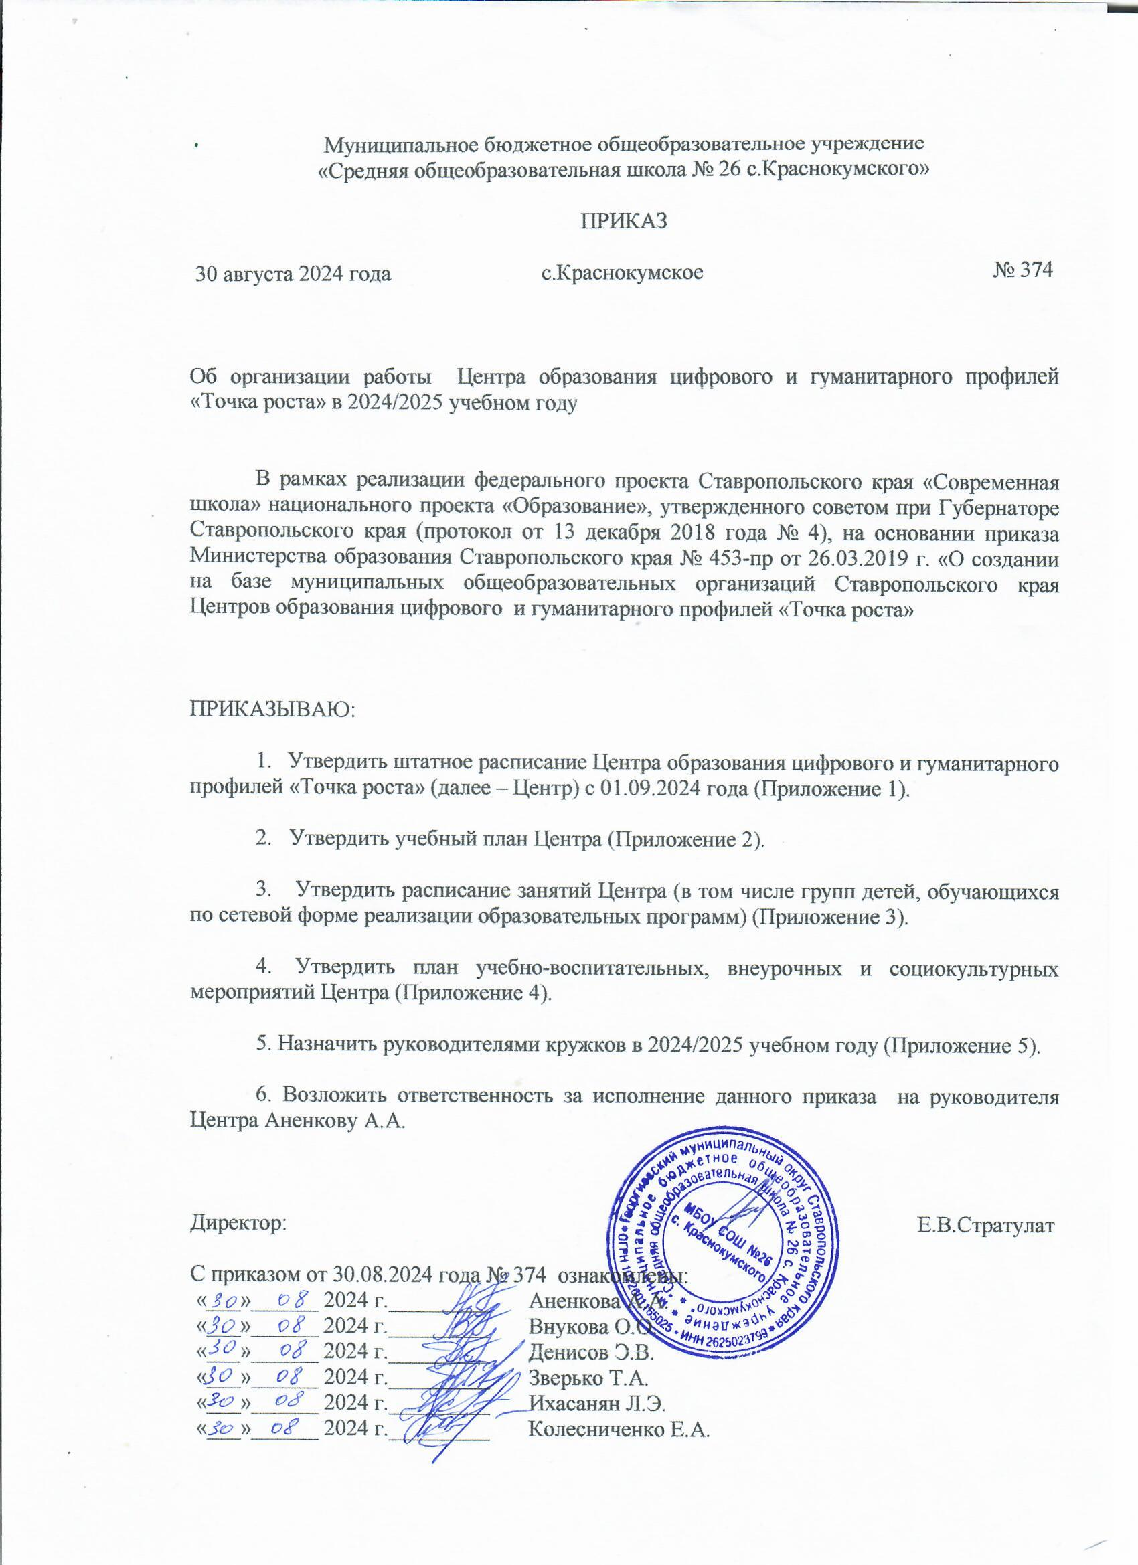



Приложение 4 к приказу
МБОУ СОШ №26
с. Краснокумского
от 30.08.2024 г. № 374

ПЛАН
учебно-воспитательных, внеурочных и социокультурных мероприятий
в Центре образования цифрового и гуманитарного профилей «Точка роста»
на 2024/2025 учебный год

№ п/п | Содержание деятельности | Участники | Сроки проведения | Ответственные
Учебно-воспитательные мероприятия
1 | «День открытых дверей». Презентация программ Центра для детей и родителей. | Педагоги,  обучающиеся, родители | 2 сентября 2024 г. | Администрация школы,  руководитель Центра  Аненкова А.А., педагогический коллектив Центра
2 | «С благодарностью в сердце». Презентация поздравительных видеороликов ко Дню учителя. | Педагоги,  обучающиеся, родители | 2-5 октября 2024 г. | Администрация школы,  руководитель Центра  Аненкова А.А.,  педагогический коллектив Центра
3 | Единый урок безопасности в сети Интернет | Обучающиеся | Октябрь 2024 г. | Учителя (по предмету «Информатика»)  Внукова О.О.,  Шишкин В.В.)
4 | Мастер-класс «Организация проектной и исследовательской деятельности обучающихся с использованием цифровой лаборатории» | Педагоги,  обучающиеся, родители | В течение года | Руководитель Центра  Аненкова А.А.,  педагог дополнительного образования  Зверько Т.А.
5 | Соревнования по лего-конструированию | Обучающиеся | Ноябрь 2024 г. | Учитель (по предмету «Технология»)  Денисов Э.В.
6 | Цикл занятий с использованием VR-технологий | Обучающиеся | В течение года | Учитель (по предмету «Информатика»)  Шишкин В.В.
7 | Участие во Всероссийской образовательной акции «Урок цифры» | Обучающиеся | в течение года | Руководитель Центра  Аненкова А.А., учителя (по предмету «Информатика»)  Внукова О.О.,  Шишкин В.В.
8 | Проведение эколого-краеведческого квеста «Сафонова дача- жемчужина Кавказа» | Обучающиеся | Март-апрель 2025 г. | Педагог дополнительного образования  Зверько Т.А.
9 | Праздник шахмат | Педагоги,  обучающиеся, родители | Февраль 2025 г. | Руководитель Центра  Аненкова А.А., педагог дополнительного образования  Шишкин В.В.
10 | Участие обучающихся Центра в школьной научно-практической конференции «Эврика» | Педагоги,  обучающиеся | Апрель 2025 г. | Педагоги Центра
11 | Эко-турнир «Заповедные зоны Ставрополья» | Педагоги,  обучающиеся | Апрель 2025 г. | Руководитель Центра  Аненкова А.А.,  педагог дополнительного образования  Зверько Т.А.
12 | Квест-игра «Школа выживания» с использованием БПЛА | Обучающиеся | Май  2025 г. | Учитель  Исаханян Л.Э.
13 | Организация и проведение мероприятий в дни школьных каникул | Обучающиеся | в течение года | Руководитель Центра  Аненкова А.А.,  педагоги Центра
14 | Всероссийский урок Победы (о вкладе ученых и инженеров в дело Победы) | Педагоги,  обучающиеся, родители | Май  2025 г. | Руководитель Центра  Аненкова А.А., педагогический коллектив Центра
Внеурочные мероприятия
1 | Соревнования по пилотированию на квадрокоптерах | Педагоги,  обучающиеся | октябрь 2024 г.,  февраль  2025 г. | Учитель (по предмету «Технология»)  Денисов Э.В.
2 | Реализация проекта «Путешествие в шахматное королевство» | Педагоги,  обучающиеся, родители | Октябрь 2024 г., июнь  2025 г. | Педагог дополнительного образования Шишкин В.В.
3 | Клуб интересных встреч «В мире профессий» | Обучающиеся | Октябрь  2024 г. | Руководитель Центра  Аненкова А.А.,  педагоги Центра
4 | Интернет-гостинная «Искусственный интеллект. Нейросети » | Обучающиеся | Ноябрь  2024 г. | Руководитель Центра  Аненкова А.А., педагог дополнительного образования Шишкин В.В.
5 | Шахматный турнир | Педагоги,  обучающиеся, родители | Октябрь  2024 г.  Февраль 2025 г. | Педагог дополнительного образования Шишкин В.В.
6 | Участие в открытом Фестивале исследовательских и проектных работ «Есть идея» | Педагоги,  обучающиеся, родители | Февраль  2025 г. | Руководитель Центра  Аненкова А.А.,  педагоги Центра
Социокультурные мероприятия
1 | Мини-лекция «Безопасность в сети Интернет» | Обучающиеся, родители, жители села | Октябрь  2024 г. | Руководитель Центра  Аненкова А.А.,  учителя информатики
2 | Уроки Мужества, посвящённые воинам-односельчанам, участникам СВО | Обучающиеся, родители, жители села | Декабрь  2023 г.  Февраль 2024 г. | Педагогический коллектив Центра
3 | Представление информации о Центре на общешкольных родительских собраниях «Точка роста – росток в будущее» | Обучающиеся, родители, жители села | В течение года | Руководитель Центра  Аненкова А.А.
4 | Мастер-классы кружков Центра | Обучающиеся, родители, педагогический коллектив | Декабрь 2024-  май  2025 г. | Руководитель Центра  Аненкова А.А., педагоги
5 | Использование инфраструктуры Центра во внеурочное время как общественного пространства для развития общекультурных компетенций и цифровой грамотности населения, шахматного образования, проектной деятельности, творческой, социальной самореализации детей, педагогов, родительской общественности. | Обучающиеся, родители, жители села, педагоги | В течение года | Руководитель  Аненкова А.А., педагогический коллектив Центра

